Муниципальное общеобразовательное учреждение
Николаевская средняя школа
муниципального образования «Николаевский район»
Ульяновской области
Мордовский кружок «Кальне» - «Ивушка»

Номинация «Эко – гид»
Путешествие по родине Насакиных

Иванова Арина Андреевна
11 класс
Паксеваткина Ольга Николаевна,
учитель географии

2022
Оглавление

- Введение ………………………………………………………….……..… 3
- Основная часть……………………………………………….…….……... 4
- Выводы и результаты………………………………………………...........7
- Заключение………………………………………………………….……...8
- Список литературы………………………………………………………...9
- Приложения……………………………………………………….............10

1.Введение

В 21 веке молодое поколение всё чаще и чаще уезжает из сёл и деревень в город. После чего их не интересует судьба того места, в котором они родились, сделали свои первые шаги, пошли в школу… Они не знают, что рядом с ними долгие годы находились столь удивительные и загадочные места, которые были им незнакомы с самого детства. Очень интересно и то, что взрослое поколение не привлекает молодёжь к посещению этих мест. Это происходит не только в областях, в которых административные центры – мегаполисы, но и в небольших районах, в том числе и в моём, Николаевском районе. Именно поэтому я решила не только рассказать, но и показать ученикам нашей школы глубинки Николаевского района. Этнический состав в нашем районе разнообразный. Проживают русские, татары, мордва, чуваши. Можно встретить цыган и армян. Все они компактно проживают на территории Николаевского района.
История Николаевского района неразрывно связана с историей земли Русской. Наши предки боролись против татаро-монгольского ига, защищались от многочисленных набегов кочевых племен, участвовали в крестьянских восстаниях, в войнах, которые вела Россия, в кровопролитной гражданской войне. Можно ли забыть этот край? 7 заповедных уголков района, редкие виды растений, археологические находки, фольклорное наследие – все это Николаевский район (Приложение 1).

Цель: создать туристический путеводитель по Николаевскому району Ульяновской области для учащихся и учителей школ

Задачи:
- Проанализировать историю сёл и деревень района, их достопримечательности
- Наметить план действий по посещению интересных мест района
- Связаться с жителями сёл, которые знают уникальную информацию о данных местах, договориться о встрече
- Встретиться с жителями и посетить удивительные места их села
- Изучить и обобщить полученную информацию
Создать туристический путеводитель

Аудитория: Одно туристическое путешествие будет охватывать 20 учащихся школы с 5 по 11 классы и 2 сопровождающих учителя.
Период реализации проекта: 25 сентября – 20 ноября 2022 года (создание туристического путеводителя)
1 июня – 14 сентября 2023 года (реализация проекта; реализация проекта может осуществляться в данный период ежегодно)
2. Основная часть

Целью моего проекта стала разработка историко – краеведческого, этнографического путеводителя по Николаевскому району.
Исследуя объекты, я обращалась к литературным источникам, например, к книге «География Ульяновской области». Именно из неё я узнала о расположении сёл и деревень исследуемого района. В небольшом сборнике под названием «Отчий край» я нашла информацию о некоторых фактах из топонимики изучаемых объектов.
Местом исследования является сёла Николаевского района, расположенные в Ульяновской области.

Методика исследования

Методы исследования:
- Поисковый
- Анализ
- Синтез
После того, как я поставила цель: разработать туристический путеводитель по Николаевскому району, я наметила план действий. Прежде чем отправиться в путешествие по Николаевскому району, нужно было изучить маршруты, по которым мне предстояло добираться, а также связаться с жителями каждого села. Мне очень повезло, ведь никто из них не отказал мне в помощи. Я обозначила даты поездок, после чего и начала своё исследование.
Первый объект, который я посетила, было Белое озеро.
Чтобы полностью понять это место, мне пришлось пробыть там весь день. Следующим местом стал родник, который все называют «Попов родник», располагается он в селе Барановка. Я посетила сам родник и находившиеся рядом монашеские скиты.
Акуловская степь, озеро Светлое, озеро Поганое, Плачущая гора или Аварди Панда, Надвратная башня – всё это достопримечательности, которые удалось мне исследовать.

Результаты исследования
Изучив и проанализировав всю собранную информацию, я разработала историко – краеведческий, этнографический путеводитель по Николаевскому району.
Расположение | Достопримечательность
Белое озеро | «Уголок Финляндии» – Белое  озеро
Барановка | Попов родник
Находится в 2 км к северу-востоку от с. Старый Пичеур | Озеро Поганое
Канадей | Надвратная башня
В 1-1,5 км к северо- востоку от села Калиновки, находится в юго-восточной части Николаевского района на склоне водораздела в правобережье  р. Ардовать | Акуловская степь
Баевка | Плачущая гора или Аварди Панда
Эзекеево | Озеро Светлое
Таблица №1 «Маршрут посещения заповедных глубинок Николаевского района»

Собранную информацию я систематизировала тезисно и разместила ниже.

«УГОЛОК ФИНЛЯНДИИ» (Приложение 2)
«Уголком Финляндии» назвал Белое озеро в 1926 г. академик Б. Келлер за произрастающие здесь тундровые таежные растения. Возраст ему геологи определили как «юный» - 250 тыс. лет. Побережье Белого озера – курортная зона. Здесь расположено многочисленное количество оздоровительных лагерей и санаториев.

ПОПОВ РОДНИК (Приложение 3)
В лесном массиве южнее с. Барановка расположен памятник природы.
«Попов родник», утвержденный в 1998 году. История гласит: когда- то в этом родничке была явлена икона Казанской Божией Матери. О том, что она была непростой, свидетельствует тот факт, что вскоре неподалеку от родника выросло село Богородское (ныне Барановка). Здесь же находились монашеские скиты. Полтора века назад здесь жили пятеро монахов, трое из них выходцы из Жадовской пустыни. Служили монахи по ночам. На службу сходились жители соседних деревень. Церковь была подземная, находилась в пещере. Но вот вопрос: где? До сих пор этот вопрос остается открытым.

АКУЛОВСКАЯ СТЕПЬ (Приложение 4)
Хорошо сохранившийся участок Засызранских степей на правом берегу р. Ардовать, возвышенная точка достигает 208 м над уровнем моря. Мощная и крепкая дерновина делает совершенно невозможной водную эрозию. Здесь распространены растения: левкой душистый, льнянка волжская, тимьян меловой – это единственное их местонахождение в Ульяновской области.

ОЗЕРО СВЕТЛОЕ (Приложение 5)
Расположено в Эзекеевском лесничестве. Высота над уровнем моря – 280 м. На озере встречаются 66 видов сосудистых растений, 10 видов мхов. Флора включает ряд видов весьма редких для области: багульник, болотный, кувшинки, кубышка малая, клюква болотная. Кроме этого, окружающие озеро леса являются реликтовыми. Самая интересная особенность озера - «плавучий остров» или сплавина, которая представляет собой надводный плавающий ковер, образованный переплетенными корневищами и стеблями тростника, осок и сфагновых мхов. Толщина сплавины до 120 см и может выдержать вес не одного человека. Все это послужило основанием для утверждения озера Светлое общей площадью 437 га памятником природы областного значения.

ОЗЕРО ПОГАНОЕ (Приложение 6)
Находится на водоразделе рек Ломовка и Каслей-Кадада. Высота над уровнем моря 310 м. Площадь водного зеркала - 6,7 га, оно покрыто водными растениями: кувшинкой чисто белой и кубышкой желтой, ряской малой, рдестом плавающим. Озеро Поганое со сплавиной утверждено памятником природы областного значения в 1976 году. Здесь в большом обилии встречаются такие лекарственные растения, как вахта трехлистная и редкое для области – росянка круглолистная.

ПЛАЧУЩАЯ ГОРА (Приложение 7)
Возле с. Баевка находится еще один изумительный уголок природы – Аварди Панда (Плачущая гора). Это место на карте не найдешь, да и дороги к нему практически нет. Это восточный склон оврага, что в 3 км от села. Из скалы по нижнему ярусу песчаника льется вода, сочится из мельчайших пор и трещинок. Вода чистая, холодная, чуть отдает мелом. Старожилы села утверждают, что налитая в банки вода не портится
годами. Обычно «плачущие скалы» свойственны гористым местам.

О НАДВРАТНОЙ БАШНЕ (Приложение 8)
Село Канадей, имевшее по церкви второе название Покровское, в 1678 г. Уже существовало. 22 декабря 1780 году с. Канадей был присвоен статус города и пожалован герб: 3 золотых стрелы на красном фоне в знак того, что прежние обитатели сего места были меткими стрелками из лука. В качестве уездного города Канадей пробыл 16 лет. Именно в этих краях довольно долгое время хозяйствовала Чингисханова орда. Полудикие вояки постоянно воевали с не менее свирепыми кочевниками. Немногим позднее пришли сюда русские витязи, выдворили воинственных “гостей”, образовали поселение и назвали его Канадеем (в переводе с татаро- монгольского –“Кровавая река”). Однако Канадей славится не столько местом заставы великого ханства и могильными курганами (у околицы с. Канадей – курганная группа, предположительно бронзовый век), сколько памятником древней архитектуры – надвратной башней бывшей крепости, некогда одной из самых мощных. Возраст башни около 500 лет. В 1671 году разбитое воинство крестьянского предводителя Степана Разина, нашедшее пристанище за надежными стенами крепости, почти 20 месяцев выдержало осаду. Для соратников удалого Емельяна Пугачева цитадель тоже стала родным домом на пару лет.
Послушав старожилов р.п. Николаевка, я услышала очень интересный рассказ о Хайдаре – удалом разбойнике.
Называется легенда – Хайдарова гора. На правом берегу речки Канадейки начиналась Саратовская губерния, на левом заканчивалась Симбирская. По Поникской горе проходила царская дорога, по которой шли купеческие караваны. В то время в наших краях гулял со своими удальцами разбойник Хайдар. Он совершал набеги на караваны, а награбленное раздавал крестьянам. Гора у молочно – товарной фермы по сей день называется его именем – Хайдарова гора. Здесь же находится так называемая Хайдарова пещера.

3.Выводы и результаты

В результате проделанной работы я проанализировала историю сёл и деревень района, их достопримечательности, намечала план действий по посещению интересных мест района, связывалась с жителями сёл, которые знают уникальную информацию о данных местах. Именно они и помогли в создании путеводителя, ведь информация, которую они хранили в своём сердце, дала хорошее начало для исследований моего района. Также я встречалась с жителями и посещала удивительные места района, которые находятся в сёлах, в которых они живут. В конечном итоге я изучила и обобщила полученную информацию, и создала туристический путеводитель, который отображает следующий маршрут (Приложение 9).

4.Заключение

Исходя из результатов моей работы, могу сказать, что план моего исследования, намеченный в начале проекта, был выполнен. Материал об истории и природе района, а также о народах, проживающих в населённых пунктах, был собран и обобщён, топонимика объектов маршрута изучена. За время исследования мне удалось посетить 7 сёл Николаевского района, узнать о заповедных местах и их уникальности, об истории их происхождения, о традициях и культуре проживающего этноса.
Изучая достопримечательности района, я узнала много нового о своем родном крае, ощутила себя частичкой этой родной земли, познакомилась с его природой, его историей.
Я считаю, что эта исследовательская работа заинтересует учащихся в изучении истории и культуры своего народа, ведь изучая прошлое своего края, мы воспитываем патриотизм и любовь к родине в самих себе. Но в то же время, как еще много осталось неизведанного, что мне в скором времени предстоит изучить!

Методическая копилка по краеведению в нашей школе пополнилась ещё одним проектом. Надеюсь, что этот материал займёт достойное применение в работе над сохранением своего исторического прошлого не только для образовательного учреждения, в котором я обучаюсь, но и для других образовательных и культурных учреждений района.

5.Список литературы

- География Ульяновской области (Кальянов К.С.)
- Сборник «Отчий край» (Шиндин П.К.)
- https://www.tourister.ru/world/europe/russia/city/nikolaevka_ulyanovsk/lakes/30626 Фото: © Anton Pirizhok
- http://svyato.info/uploads/posts/2020-03/1583165719_vid-popov-rodnik-popouv-lisma- svyatoy-istochnik-kazanskoy-ikony-bozhiey-materi-u-sela-baranovka-nikolaevskiy- rayon-ulyanovskaya-oblast.jpg
- https://ulpressa.ru/wp-content/uploads/old/4-539-1.jpg
- https://ic.pics.livejournal.com/korepov1986/67971858/175272/175272_original.jpg
- https://ic.pics.livejournal.com/korepov1986/67971858/136278/136278_original.jpg
- http://dimablondin.ru/images/new/1381787328.jpg
- https://ulpravda.ru/userfiles/image/DSCF6055.JPG

- Приложения

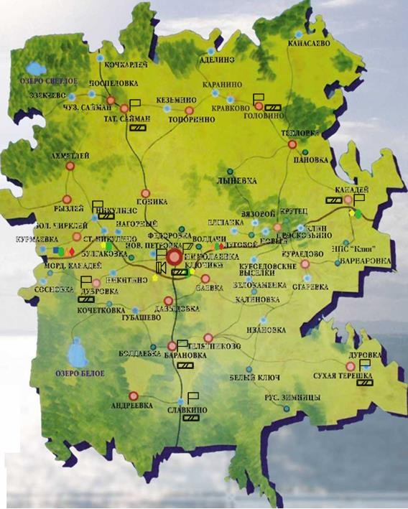

Приложение 1. «Карта Николаевского района"

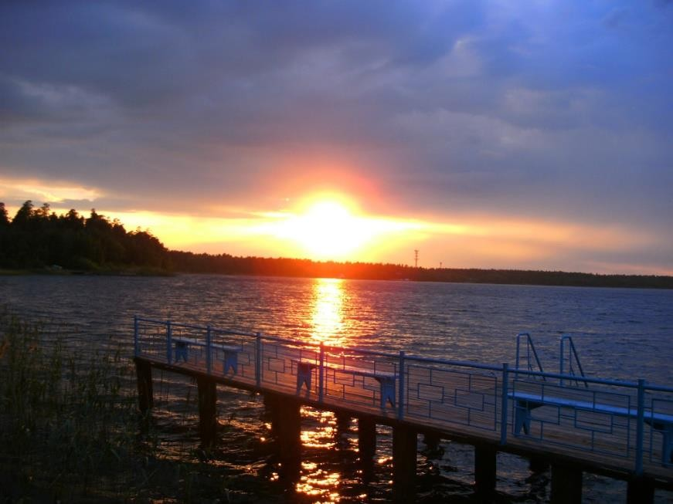

Приложение 2. «Белое озеро»

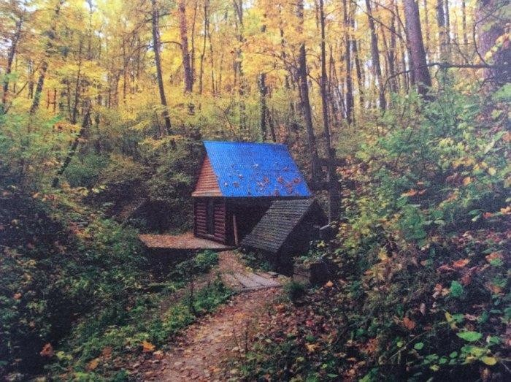

Приложение 3. «Попов родник»

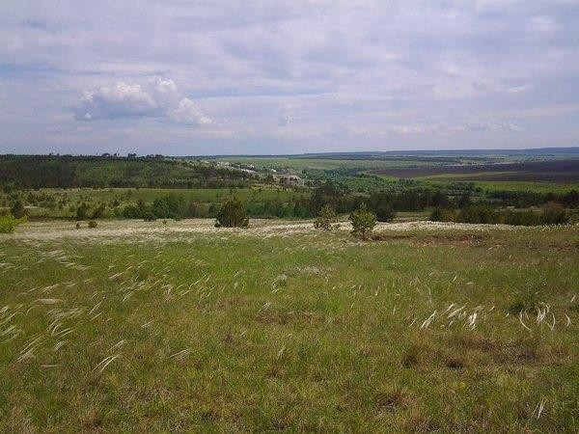

Приложение 4. «Акуловская степь»

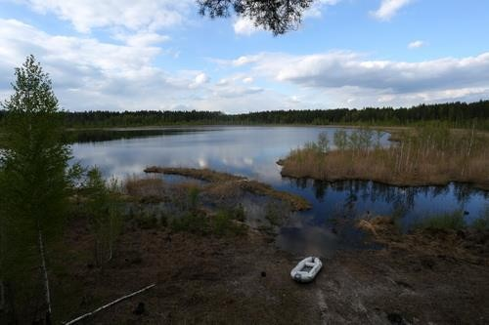
Приложение 5. «Озеро Светлое»

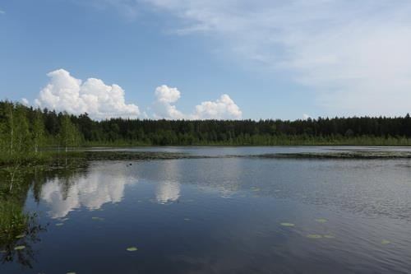
Приложение 6. «Озеро Поганое»

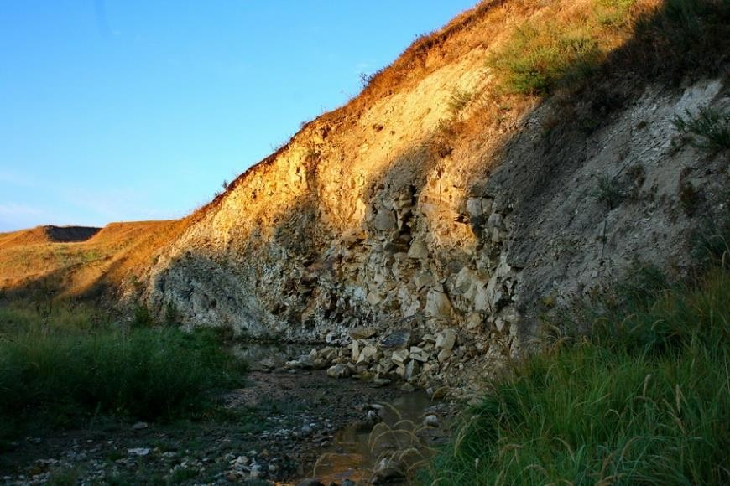
Приложение 7. «Плакучая гора или Аварди Панда»

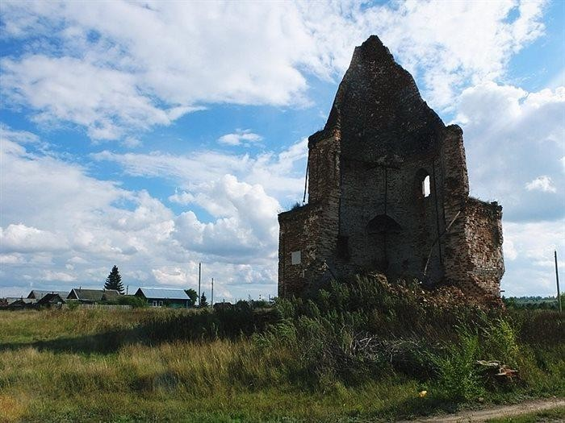

Приложение 8. «Надвратная башня»
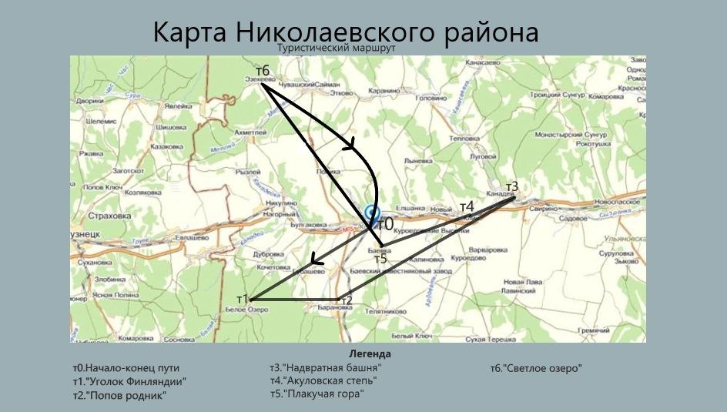
Приложение 9. «Карта Николаевского района. Туристический маршрут»

